La vie de l’ escargot.
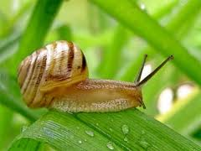
L’ escargot se réveille au printemps.
Il aime la pluie et l’ humidité.
Il se cache sous les pierres,
les branches et les feuilles.
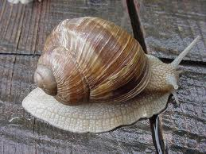
L’ escargot bave.
Il se déplace en glissant
sur son pied. Il rampe.
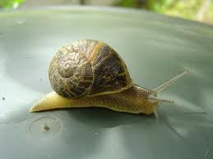

L’ escargot touche à l’ aide
de ses petites cornes.

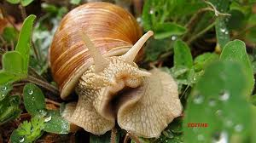
Il a une bouche sous sa
tête.
Il lèche les feuilles
avec sa langue râpeuse.
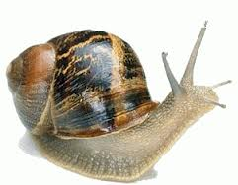
A l’ extrémité des grandes cornes,
l’ escargot a des yeux.
Il ne voit pas bien.

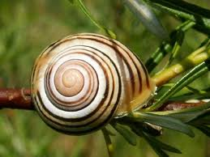
Pour se protéger,
l’ escargot se rétracte
dans sa coquille.

Les oiseaux cassent les coquilles à coup de bec et mangent les escargots.
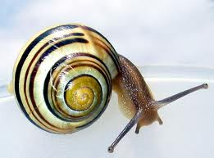
Les hérissons et les rats sont aussi des prédateurs
de l’ escargot.
Quand l’ escargot sort de sa coquille,
il avance sa tête et sort ses cornes.

L’ escargot respire de l’ air par un trou dans sa coquille.

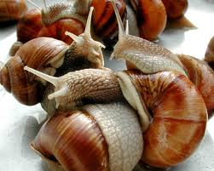
Chaque escargot
est mâle et femelle.
Les escargots s’ accouplent
par le cou.
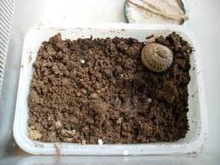
Quelques semaines après,
les escargots pondent des œufs
dans le sol.

Un petit escargot avec sa coquille se développe dans chaque œuf.
Après 4 semaines, les bébés escargots naissent.
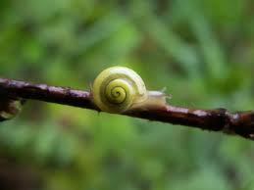
Leur coquille est molle et transparente.

A la fin de l’ été,
le petit escargot aura
une coquille solide et colorée.

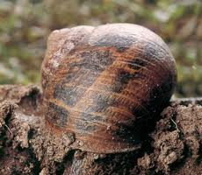
Au début de l’ hiver, l’ escargot s’ enterre dans le sol.
Il se retire dans sa coquille
et referme sa coquille
avec de la bave qui durcit
et forme un bouchon.
L’ escargot restera à l’ intérieur de sa coquille
pendant tout l’ hiver.
Il se réveillera au printemps suivant.
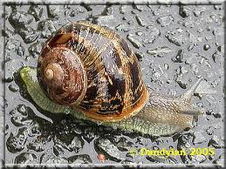
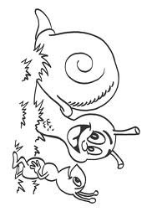

Éveil scientifique :

